TESTUA IRAKURRI AURRETIK
Irudia begiratuz eta testuaren izenburua irakurriz, testua zeri buruzkoa izango dela uste duzu? Hipotesi bat egin.
Testuaren egilea eta iturria aipatu. Noiz idatzitakoa da?
Zein motatako testua da?

Orain testua irakurri eta …

IRAKURTZEN DUZUN BITARTEAN
Azpimarratu ulertu ez dituzun hitzak eta taldekideen artean bilatu esanahia.
Oharrak hartu: paragrafo bakoitzaren ertzean idatzi paragrafo bakoitzeko ideia nagusia.
Hasieran egin duzun hipotesia betetzen al da?

lURRALDE EZEZAGUNA
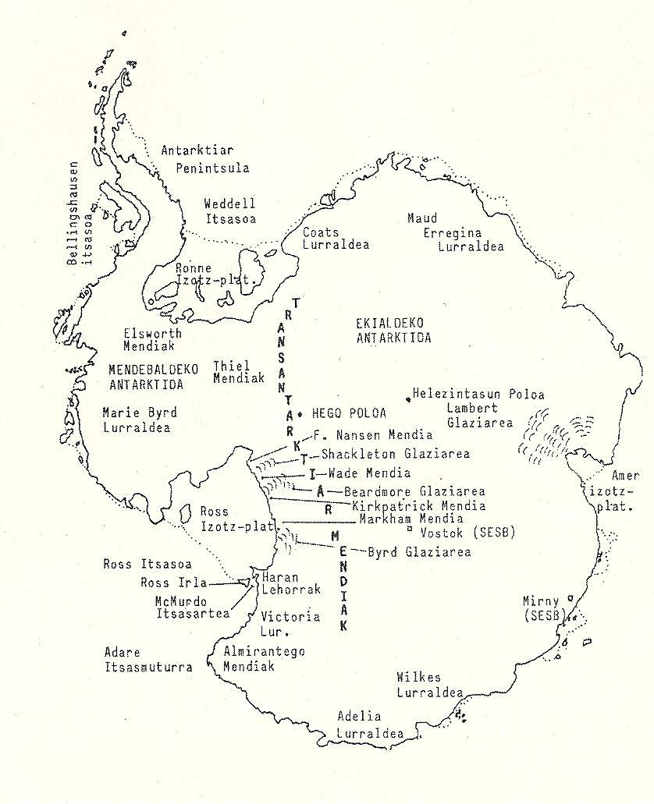
Sar gaitezen buru belarri kontinente zoragarri bezain bitxi honetan. 14.000.000 km² inguruko lur zati baten aurrean gaude, hau da, Australia bi halako edota Txina eta India batera hartuta bezain zabala da. Lurralde honetan ez dago ez arbolarik ez lorerik eta gizakia ez da bertan inoiz bizi izan, zientzialariak iritsi arte.

Hego Poloaren inguruan dago kokaturik eta beste kontinenteetatik erabat aldendurik dago. Hego Amerikako muturra l.000 km-tara dago, Australia 2.500 km-tara eta Hego Afrika 4.000 km-tara. Kontinente bikain honek Atlantiko, Bare eta Indiar ozeanoak ditu bere inguruan, eta hiruren artean Antartiko ozeanoa edo Hego ozeanoa osatzen dute.

Aurrerago ikusiko dugun bezala, izotz-geruza iraunkor batek Antartikaren gainazalaren % 98 estaltzen du eta itsasoan ere sartzen da izotz-plataformak edo izotz-langak eratuz, hala nola, Ross, Ronne, Amery eta abar.

Ross eta Ronne izotzplataformak
kenduko bagenitu, Ross itsasoa eta Weddell itsasoa elkarrengandik 1.000 km inguruko distantziara bakarrik daudela ikusiko genuke, istmo edo lur-zerrenda batez banandurik, zeinek Antartikako bi
aldeak lotzen dituen: Mendebaldekoa edo Antarktika Txikia eta Ekialdekoa edo Antarktika Handia.

Mendebaldeko Antartika honetan kontinenteko mendirik altuenak daude, hala nola, Vinson (5.139 m), eta Tyree (4.723 m) Elsworth mendietan.
Ekialdeko Antartika honetako mendirik altuenak, adibidez, Fridjot Nansen (4.068 m), Wade (4.083 m), Kirkpatrick (4.528 m) eta Markham (4.35O m) mendiak, Ross itsasoa inguratuz, Transantartikar izeneko mendikatean daude. Hau munduko mendilerro handienetako bat da, 5.000 km luze, Victoria lurraldetik (Ross itsasoan) Coats lurralderaino (Weddell itsasoan) luzatzen da, Ross izotz-plataforma goilautadatik bereiziz.
Mendilerro hori toki askotan izotzez ia erabat estalirik dago, oso tontor altu eta isolatu bakar batzuetan izan ezik, beren malda ia bertikaletan elurra ezin baita tinkotu. Eskimalen edo inuiten hitz batez ezagutzen dira: 'nunatak'. Izotz erdian dagoen harria adierazten du.
Antartika. Jose Ignazio Abrisketa (egokitua)
Ikasgaia | Matematika
Maila | 2. DBH
Unitate didaktikoa | Frakzioak edo zatikiak. Berreturak eta erroak
Testu mota | Deskribapena
ITURRIA
Egilea | Jose Ignacio Abrisketa
Titulua | ANTARTIDA KONTINENTE MISTERIOTSU HORI
Argitaletxea/Webgunea | GAIAK
Urtea | 1990

TESTUA IRAKURRI OSTEAN

Zer da Antartika? Zein azalera du? Zein biztanleri eta populazio-dentsitate du?
Antartika karratua izanez gero, zenbat neurtuko luke alde bakoitzak?
Euskal Herriak 20.950 km² du. Zenbat Euskal Herri behar dira Antartika osatzeko?
Non dago kokatuta Antartika? Gertuen dauden kontinenteak zein distantziatara daude? Kokatu Antartika globo honetan:

EKUATOREA

Antartika kontinentearen zein aldetan daude kokatuta Ross, Ronne eta Amery izotz-plataformak?
Ordenatu testuan agertzen diren mendiak altuera handienetik txikienera.
Aurreko zerrendan txertatu Mont Blanc (4.810 m), Everest (8.848 m) eta Udalaitz (1.117 m) mendiak.
Antartikan dauden mendi guztiak elurrez estalita daude, gutxi batzuk izan ezik, Zergatik salbuespen horiek?
Zein da egilearen helburua? Zein proba ematen digu?

